Домашнее задание по химии на 7.04.2020 19 группа Машанова М.В.

Прочитать текст «Скорость химических реакций». Сделать конспект. Весь текст переписывать не нужно!!!! Выписать определения и основные формулы с пояснениями.

Скорость химических реакций
Химические реакции протекают с разными скоростями. Очень быстро, практически мгновенно проходят реакции в водных растворах. Смешаем растворы хлорида бария и сульфата натрия — сульфат бария в виде осадка образуется немедленно. Быстро, но не мгновенно горит сера, магний растворяется в соляной кислоте, этилен обесцвечивает бромную воду. Медленно образуется ржавчина на железных предметах, налет на медных и бронзовых изделиях, гниет листва.
Предсказание скорости химической реакции, а также выяснение ее зависимости от условий проведения процесса — задача химической кинетики — науки о закономерностях протекания химических реакций во времени.
Если химические реакции происходят в однородной среде, например в растворе или в газовой фазе, то взаимодействие реагирующих веществ происходит во всем объеме. Такие реакции, как вы знаете, называют гомогенными.
Скорость гомогенной реакции (v_{гомог}) определяется как изменение количества вещества в единицу времени в единице объема:
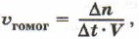
где Δn — изменение числа молей одного из веществ (чаще всего исходного, но может быть и продукта реакции); Dt — интервал времени (с, мин); V — объем газа или раствора (л).
Поскольку отношение количества вещества к объему представляет собой молярную концентрацию С, то
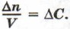
Таким образом, скорость гомогенной реакции определяется как изменение концентрации одного из веществ в единицу времени:
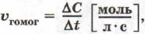
если объем системы не меняется.
Если реакция идет между веществами, находящимися в разных агрегатных состояниях (например, между твердым веществом и газом или жидкостью), или между веществами, неспособными образовывать гомогенную среду (например, между несмешивающимися жидкостями), то она проходит только на поверхности соприкосновения веществ. Такие реакции, как вы также знаете, называют гетерогенными.
Скорость гетерогенной реакции определяется как изменение количества вещества в единицу времени на единице поверхности:
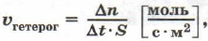
где S — площадь поверхности соприкосновения веществ (м², см²).
Если при какои-либо протекающей реакции экспериментально измерять концентрацию исходного вещества в разные моменты времени, то графически можно отобразить ее изменение с помощью кинетической кривой для этого реагента.
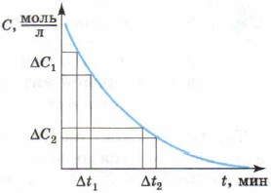
Изменение концентрации исходного вещества по мере протекания реакции
Скорость реакции не является постоянной величиной. Мы указываем лишь некоторую среднюю скорость данной реакции в определенном интервале времени.
Представьте себе, что мы определяем скорость реакции, уравнение которой
Н₂ + Сl₂ = 2НСl
по изменению концентрации: а) водорода Н₂; б) хлоро-водорода НСl.
Одинаковые ли мы получим значения? Ведь из 1 моль водорода Н₂ образуется 2 моль хлороводорода НСl, поэтому и скорость в случае б) окажется больше в 2 раза. Следовательно, значение скорости реакции зависит и от того, по какому веществу ее определяют.
Изменение количества вещества, по которому определяют скорость реакции, — это внешний фактор, наблюдаемый исследователем. По сути, все процессы осуществляются на микроуровне. Очевидно, для того чтобы какие-то частицы прореагировали, они прежде всего должны столкнуться. Причем столкнуться эффективно: не разлететься, как мячики, в разные стороны, а так, чтобы в частицах разрушились или ослабли «старые связи» и смогли образоваться «новые», а для этого частицы должны обладать достаточной энергией.
Расчетные данные показывают, что, например, в газах частота столкновений молекул при атмосферном давлении исчисляется миллиардами за 1 с, т. е. все реакции должны были бы идти мгновенно. Но ведь это не так! Оказывается, лишь очень небольшая доля молекул обладает необходимой энергией, приводящей к эффективному соударению.
Минимальный избыток энергии, который должна иметь частица (или пара частиц), чтобы произошло эффективное соударение, называют энергией активации Е_{a}.
Таким образом, на пути всех частиц, вступающих в реакцию, имеется энергетический барьер, равный энергии активации Еа. Когда он маленький, то находится много частиц, которые могут его преодолеть, и скорость реакции велика. В противном случае требуется «толчок». Когда вы подносите спичку, чтобы зажечь спиртовку, вы сообщаете дополнительную энергию Ей> необходимую для эффективного соударения молекул спирта с молекулами кислорода (преодоления барьера).
Энергию активации реакций определяют экспериментально. Изменяться энергия активации может в довольно широких пределах. Это видно из приведенных ниже примеров.
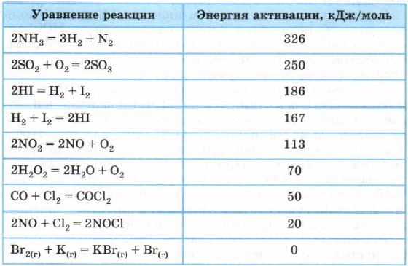
Таким образом, оказывается, что энергия активации многих реакций значительно превышает среднюю кинетическую энергию молекул, которая при комнатной температуре приблизительно равна 4 кДж/моль.
Рассмотрим взаимодействие двух газообразных веществ — водорода (Н₂) и иода (I₂):
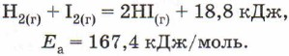
Это экзотермическая реакция.
Для перехода из исходного состояния Н_{2(г)} и I_{2(г)} в конечное состояние НI_{(г)} молекулы должны столкнуться эффективно. Реагируют только частицы, обладающие достаточной энергией, т. е. активные частицы (Н₂ и I₂). Для перехода в активное состояние (преодоления определенного энергетического барьера) затрачивается Е_{a}.
Как видно из рисунка 28, а, энергия, затраченная на активацию молекул, выделяется при образовании продуктов реакции.
Процесс образования иодоводорода обратим:
2НI(г) → Н_{2(г)} + I_{2(г)} - 18,8 кДж; Е'_{а} = 186,2 кДж/моль.
Это эндотермическая реакция.
Обратите внимание на то, что Е'_{а} для эндотермической реакции больше Е_{a} для экзотермической реакции на величину теплового эффекта, если рассматривают обратимый процесс (как в нашем примере):
186,2 - 167,4 = 18,8 (кДж/моль).
В заключение сделаем вывод: многие возможные реакции практически не идут при данной температуре, так как высока энергия активации.
Это имеет огромное значение для нашей жизни. Представьте, что случилось бы, если бы все термодинамически разрешенные реакции могли идти, не имея никакого энергетического барьера (энергии активации). Кислород воздуха прореагировал бы со всем, что может гореть или просто окисляться. «Пострадали» бы все органические вещества, они превратились бы в углекислый газ СO₂ и воду Н₂O.
Таким образом, окружающий мир и мы сами существуем только благодаря наличию энергии активации, значения которой не позволят многим реакциям идти со значительной скоростью.
Скорость химической реакции зависит от многих факторов. Основными из них являются природа и концентрация реагирующих веществ, давление (в реакциях с участием газов), температура, действие катализаторов и поверхность реагирующих веществ в случае гетерогенных реакций.

